ДЕПАРТАМЕНТ ОБРАЗОВАНИЯ И НАУКИ КЕМЕРОВСКОЙ ОБЛАСТИ

Государственное профессиональное образовательное учреждение

«Сибирский политехнический техникум»

**РАЗРАБОТКА ВЕБ-САЙТА**

**«EuroEx»**

Выпускная квалификационная работа

|  |  |
| --- | --- |
| Работа допущена к защите  Зам. директора по УПР  ___________ /Т.М. Жильцова/  «____» ______________ 2019 г.  Работа защищена  «____» ______________ 2019 г.  с оценкой _________ | **Выполнил:**  Хиук Роман Евгеньевич  Слушатель программы ДПП «Веб-дизайн и разработка»  **Научный руководитель:**  Захарова Анастасия Евгеньевна, преподаватель___________(подпись) |

Кемерово 2019

**Содержание**

ВВЕДЕНИЕ 3

1.ПОЯСНИТЕЛЬНАЯ ЗАПИСКА 4

1.1. Краткая характеристика предметной области 4

1.2 Техническое задание на разработку сайта 4

1.3. Постановка задачи 4

2.1 Описание сайта 5

3. ТЕСТИРОВАНИЕ И ВНЕДРЕНИЕ ПРОГРАММНОГО ПРОДУКТА 9

3.1. Понятие, объект, цель и задачи тестирования 9

3.2 Описание протокола тестирования 10

3.3. Регистрация и индексирование сайта в глобальной сети 12

ЗАКЛЮЧЕНИЕ 13

СПИСОК ИСПОЛЬЗУЕМЫХ ИСТОЧНИКОВ 14

ПРИЛОЖЕНИЕ А 15

ПРИЛОЖЕНИЕ Б 16

ПРИЛОЖЕНИЕ В 17

ПРИЛОЖЕНИЕ Д 19

# **ВВЕДЕНИЕ**

Актуальность данной работы заключается в том, что невозможно представить современный мир без компьютера, и в частности, без интернета. С каждым годом количество пользователей растет. Интернет дает обилие возможностей. Одним из главных его достоинств является доступность огромного количества информации. Не выходя из дома, имея только персональный компьютер и доступ в интернет, можно совершать путешествия по другим странам, изучать историю, читать интересующие книги, смотреть кино, рассматривать миллионы фотографий! Но это не все, что может дать нам всемирная сеть, она также очень упрощает нашу жизнь.

**Объектом исследования** является процесс разработки сайта «EuroEx».

**Предметом исследования** являются требования, в соответствии с которыми разрабатывается сайт «EuroEx».

**Цель дипломного проекта** – разработать сайт «EuroEx»

Для реализации поставленной цели, необходимо решить следующие задачи:

1. Проанализировать требования к сайту;
2. Выполнить обзор сайтов аналогичной тематики и программных средств для их создания;
3. Разработать программный продукт и наполнить контентом;
4. Выполнить тестирование и отладку;

# **1.ПОЯСНИТЕЛЬНАЯ ЗАПИСКА**

# **1.1. Краткая характеристика предметной области**

Сайт «EuroEx» объединяющий прежде всего для пользователей сети «Интернет».

Сайт «EuroEx» является коммерческой организацией, объединяющей в себе свойства обычного сайта и информационного ресурса.

Сайт «EuroEx»

# **Техническое задание на разработку сайта**

Настоящее Техническое задание определяет требования и порядок разработки сайта «EuroEx».

Сайт должен представлять информацию о переезде, обучении, отдыхе и работы в странах Европы.

Цель сайта – ознакомить посетителей с информацией о переезде, обучении, отдыхе и работы в странах Европы.

Для целевой аудитории важно получить подробные ответы на максимальное количество возникающих вопросов о проекте.

# **1.3. Постановка задачи**

Сайт направлен на тематику объединяющую в себе вопросы о путешествиях, образовании и переезде в Европейские страны.

Целью деятельности сайта EuroEx является создание условий для переезда, обучения и работы в странах Европы.

Следовательно, структуру веб-сайта необходимо разработать таким образом, чтобы выполнялось приведенное выше требование.

Дизайн страниц будет создан с учетом особенностей верстки страниц на HTML, CSS и Bootstrap 4. Главная страница сайта должна быть разделена на блоки с контентом. На странице должна быть размещена карусель, демонстрирующая пользователю различные виды на архитектурные строения стран Европы.

**2. ТЕХНОЛОГИЯ РАЗРАБОТКИ САЙТА**

# **2.1 Описание сайта**

Сайт «EuroEx» предназначен для различных пользователей сети «Интернет».

Информация, размещаемая на сайте, является общедоступной.

Пользователей сайта можно разделить на 3 части в соответствии с правами доступа:

* Посетители
* Работник по приёму заявок
* Администратор

Посетители имеют доступ только к общедоступной части сайта.

Доступ к административной части имеют пользователи с правами администратора.

Администратор может редактировать материалы сайта.

Администратор может выполнять следующие действия, а именно:

* добавлять и удалять разделы и страницы сайта.

Необходимо использовать фирменный стиль, шрифты и пиктограммы в соответствии с бренд буком. Стилистика и цветовые решения – индивидуальный.

Оформление не должно ущемлять информативность: хотя на сайте и должно быть довольно много графики, он должен быть удобен пользователям в плане навигации и интересен для многократного посещения.

Дизайн сайта должен быть адаптивным - одинаково работать на стационарных компьютерах, планшетах и смартфонах благодаря использованию универсальных инструментов и механик, подходящих для всех трёх типов устройств. Отдельная разработка мобильной версии или версии для планшетов не предусматривается.

Для этого при вёрстке должны быть использованы следующие технологии:

* применение гибкого макета на основе сетки;
* использование гибких изображений;
* проектирование для мобильных устройств с самых ранних этапов.

Для целей возврата в верхнюю часть страницы на странице вверху экрана должно присутствовать navbar и «гамбургер» меню.

Типовые навигационные и информационные элементы

* Шапка сайта с логотипом;
* Основное поле контента;

В верхней части главной страницы должны присутствовать: логотип и название сайта;

Основное поле контента должно располагаться в центре страницы. В этом поле отображается основное содержание выбранного раздела. Стилевое оформление материалов и их элементов должно быть единым для всех информационных блоков.

В рамках разработки сайта Исполнитель должен обеспечить ввод представленной Заказчиком статической информации в создаваемые динамические разделы. Текстовая информация должна предоставляться Заказчиком в виде отдельных файлов формата MS Word 2010 или ссылок на веб-страницы в сети Интернет. Названия файлов должны соответствовать названиям разделов и/или страниц. Перед передачей текстов Исполнителю они должны быть вычитаны и отредактированы. Графический материал должен предоставляться в формате JPEG, SVG или PNG. По возможности, названия графических файлов должны отражать содержимое файла.

Исполнитель должен обеспечить обработку иллюстраций для приведения их в соответствие с техническими требованиями и HTML-верстку подготовленных материалов. При необходимости дополнительной обработки силами Исполнителя она должна осуществляться в рамках отдельного соглашения с Заказчиком.

После сдачи сайта в эксплуатацию информационное наполнение сайта, включая обработку и подготовку к публикации графических материалов, должно осуществляться Заказчиком самостоятельно или на основании отдельного договора на поддержку сайта.

Требования к хранению данных

Все данные сайта должны храниться в структурированном виде под управлением реляционной СУБД. Исключения составляют файлы данных, предназначенные для просмотра и скачивания. Такие файлы сохраняются в файловой системе, а в БД размещаются ссылки на них.

Требования к программному обеспечению

Программное обеспечение клиентской части должно удовлетворять следующим требованиям:

Веб-браузер: Internet Explorer 11.0 и выше, или Firefox 47 и выше, или Opera 38 и выше, или Safari 9 и выше, или Chrome 50 и выше;

Включенная поддержка javascript, Flash и cookies (по необходимости).

Описание структуры программы и её основных частей:

Сайт состоит из модулей, описание которых представлено в таблице 1.

Таблица 1

Описание модулей сайта

|  |  |
| --- | --- |
| Название | Назначение |
| index.html | Сайт |
| Main.css | CSS (стилевой документ) |
| Layout.png | Растровое изображение сайта (Макет) |

Функциональное назначение сайта «EuroEx» - служит помощником для создания комфортных условий для оформления документов и прочих услуг при переезде в страны за пределы СНГ.

Сайт обладает следующими функциями:

1.Блоки «Главная», «Возможности», «Заявки», «Услуги», «Контакты» Являются навигационными и пролистывают страницу к нужным разделам. Последовательно расположенные блоки информации для заявителей

* Форма заполнения заявок;
* Визуальный контентный блок.

2.В блоке «Контакты» находятся статистические данные:

* Адрес;
* Email;
* Социальные сети
* Ссылка на гитхаб профиль
* Блок копирайта.

3.В блоке «Главная», «Возможности» представлены материалы для ознакомления с информацией о услугах и возможностях сайта.

4.В блоке «Заявки» представлена форма для создания заявки на услуги сайта.

# **3. ТЕСТИРОВАНИЕ И ВНЕДРЕНИЕ ПРОГРАММНОГО ПРОДУКТА**

# **3.1. Понятие, объект, цель и задачи тестирования**

Тестирование программного продукта - это процесс, выполнения программ на некотором наборе данных, для которого заранее известен результат применения или известны правила поведения этих программ.

Внедрение программного продукта – это процесс настройки программного обеспечения под определенные условия использования, а также обучения пользователей работе с программным продуктом.

Объектом тестирования является сайт «EuroEx», разработанный для привлечение больших интересующихся данными услугами людей (привлечение новых клиентов).

Целью испытания является проверка работоспособности программного продукта, выявление ошибок и дефектов, улучшения качества работы.

Основными задачами тестирования является проверка соответствия функциональности разработанной программы первоначальным требованиям, а также выявление ошибок, которые в явном или неявном виде проявляются во время работы образовательного ресурса.

Существует несколько признаков по которым принято производить классификацию видов тестирования. Обычно выделяют следующие признаки:

По объекту тестирования:

− Функциональное тестирование (functional testing);

− Нагрузочное тестирование:

− Тестирование производительности (perfomance/stress testing);

− Тестирование стабильности (stability/load testing).

− Тестирование удобства использования (usability testing);

− Тестирование интерфейса пользователя (UI testing);

− Тестирование безопасности (security testing);

− Тестирование локализации (localization testing);

− Тестирование совместимости (compatibility testing).

По степени автоматизированности:

− Ручное тестирование (manual testing);

− Автоматизированное тестирование (automated testing);

− Полуавтоматизированное тестирование (semiautomated testing).

По степени изолированности компонентов:

− Компонентное (модульное) тестирование (component/unit testing);

− Интеграционное тестирование (integration testing);

− Системное тестирование (system/end-to-end testing).

По времени проведения тестирования:

− Альфа тестирование (alpha testing):

− Тестирование при приёмке (smoke testing);

− Тестирование новых функциональностей (new feature testing);

− Регрессионное тестирование (regression testing);

− Тестирование при сдаче (acceptance testing).

− Бета тестирование (beta testing).

В данном параграфе рассмотрены основные понятия такие, как тестирование и внедрение программного продукта, объект, цель и задачи тестирования.

# **3.2 Описание протокола тестирования**

В ходе тестирования были выявлены и исправлены следующие ошибки:

1. Добавление, редактирование элементов в административной части с выводом на сайт страницы Div с информацией (Рисунок 6). Ошибка - не выводится на экран информация.

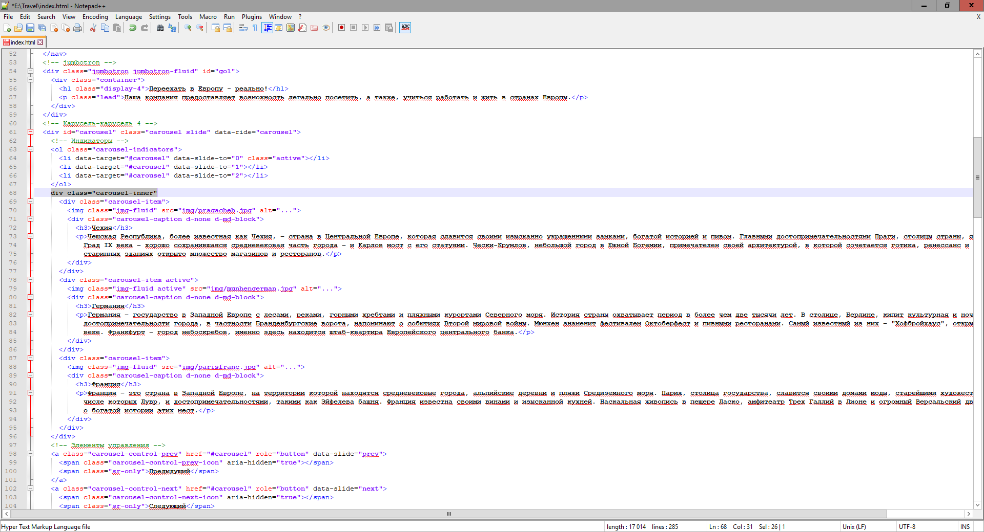

Рисунок 6–Ошибка 1

Для устранения ошибки требуется прописать правильный модуль в ID, чтобы указанный код мог добавлять информацию в указанное место.

1. Синтаксическая ошибка - каждый компьютерный язык, такой как C, Java, Perl и Python имеет специфический синтаксис, в котором будет написан код. Из-за не использования "грамматики", возникнет ошибка синтаксиса (Рисунок 7).

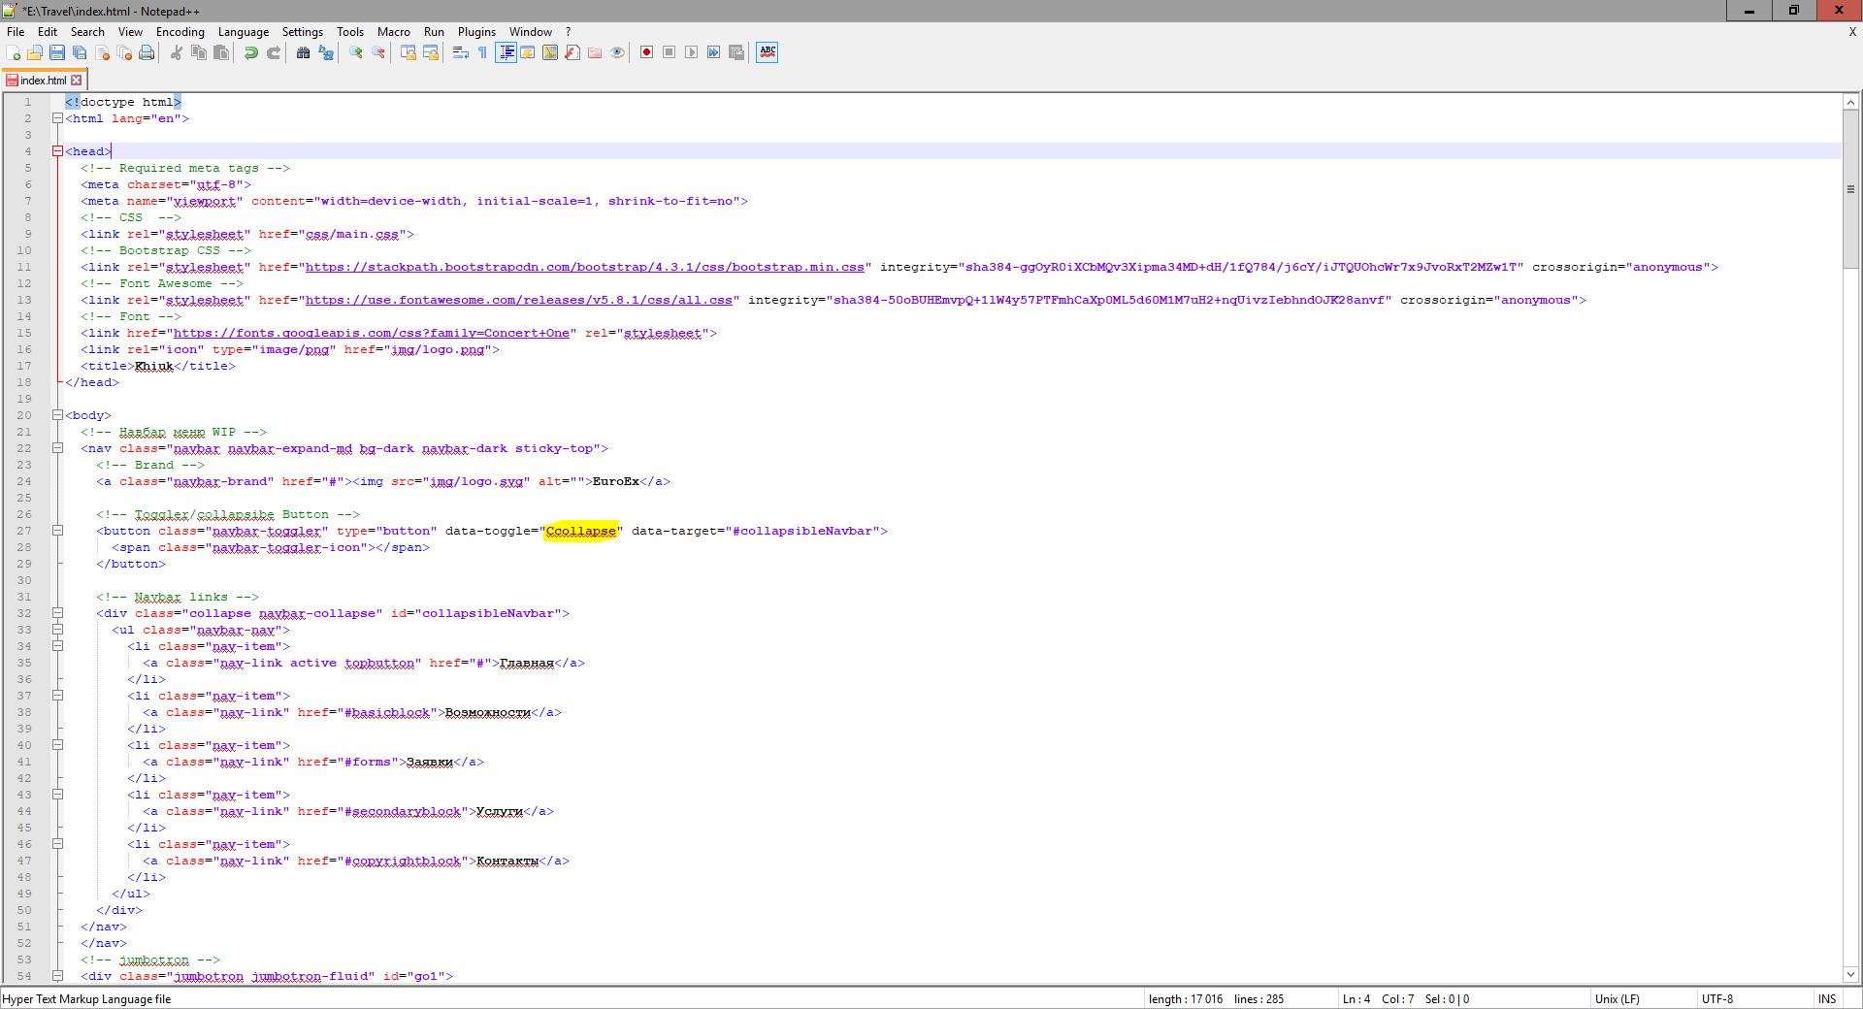

Рисунок 7–Неверный формат команды link rel

Для устранения этой ошибки требуется исправить в коде программы link removed (ссылка удаления) на link rel (устанавливает связь с внешним документом вроде файла со стилями или со шрифтами).

# **3.3. Регистрация и индексирование сайта в глобальной сети**

Для создания условий функционирования, при которых гарантируется соответствие создаваемого сайта требованиям настоящего ТЗ и возможность его эффективной работы, в организации Заказчика должен быть проведен определенный комплекс мероприятий.

Для переноса сайта на хостинг необходимо, чтобы параметры хостинга соответствовали требованиям. На хостинг переносится программа, сверстанный шаблон дизайна и структура и наполнение базы данных. Перенос данных осуществляется в течение трех рабочих дней после подписания акта о завершении работ.

# **ЗАКЛЮЧЕНИЕ**

В ходе выполнения работы, поставленные задачи, были полностью решены, а цель достигнута.

Выполнен обзор сайтов аналогичной тематики и программных средств для их создания.

Разработан программный продукт и наполнен контентом. При подготовке и анализе отбиралась информация, выделялось первостепенное, системообразующее, концентрируя внимание на основных понятиях и законах. При разработке сайта «EuroEx», были учтены следующие обстоятельства:

– сайт должен соединять в себе существующие возможности и справочно-информационных систем, и систем автоматизированного контроля;

– сайт, позволяет точнее учитывать индивидуальные особенности каждого учащегося за счет вариативного изложения материала и организации обратной связи;

Выполнено тестирование и отладка.

Информационный сайт разработан с учётом всех требований, имеет простой в использовании и интуитивно понятный интерфейс.

# **СПИСОК ИСПОЛЬЗУЕМЫХ ИСТОЧНИКОВ**

**Основные источники (ОИ):**

1. Дубовой, Н. Д. Основы метрологии, стандартизации и сертификации [Текст] / Н. Д. Дубовой, Е. М. Портнов. - М. : [б. и.], 2014.
2. Орлов С. А., Цилькер Б. Я. Технологии разработки программного обеспечения [Текст]: Учебник для вузов. 4-е изд. Стандарт третьего поколения. СПб.: Питер, 2015. – 608 с.: ил.
3. Прохоренок Н. А. HTML, JavaScript, PHP и MySQL. Джентльменский набор Web-мастера. 4-е изд., перераб. и доп. / Н.А. Прохоренок, В.А. Дронов. – СПб.: БХВ-Петербург, 2015. – 768 с. ил. – (Профессиональное программирование)
4. Хоган Б. HTML5 и CSS3. Веб-разработка по стандартам нового поколения, Питер, 2 издание, 2014. – 318 с.

**Дополнительные источники (ДИ):**

1. Брауде, Э.Д. Технология разработки программного обеспечения [Текст] / Э.Д. Брауде; - Питер, 2014 – 656 с.;
2. ГОСТ 19.101-77 "ЕСПД" (единая система программной документации). Виды программ и программных документов.
3. ГОСТ 19.201-78 "ЕСПД" (единая система программной документации). Техническое задание. Требования к содержанию и оформлению.

**Интернет-ресурсы (ИР):**

8) Технология программирования. Профессор Жоголев Е. А., Московский Государственный Университет. Тестирование и отладка программного средства [Электронный ресурс]. - Режим доступа: http://bourabai.ru/alg/pro10.htm

9) DPGroup Разработка программного обеспечения на заказ. Тестирование программного обеспечения [Электронный ресурс]. - Режим доступа: <http://www.dpgrup.ru/testing.htm>

# **ПРИЛОЖЕНИЕ А**

Входная информация

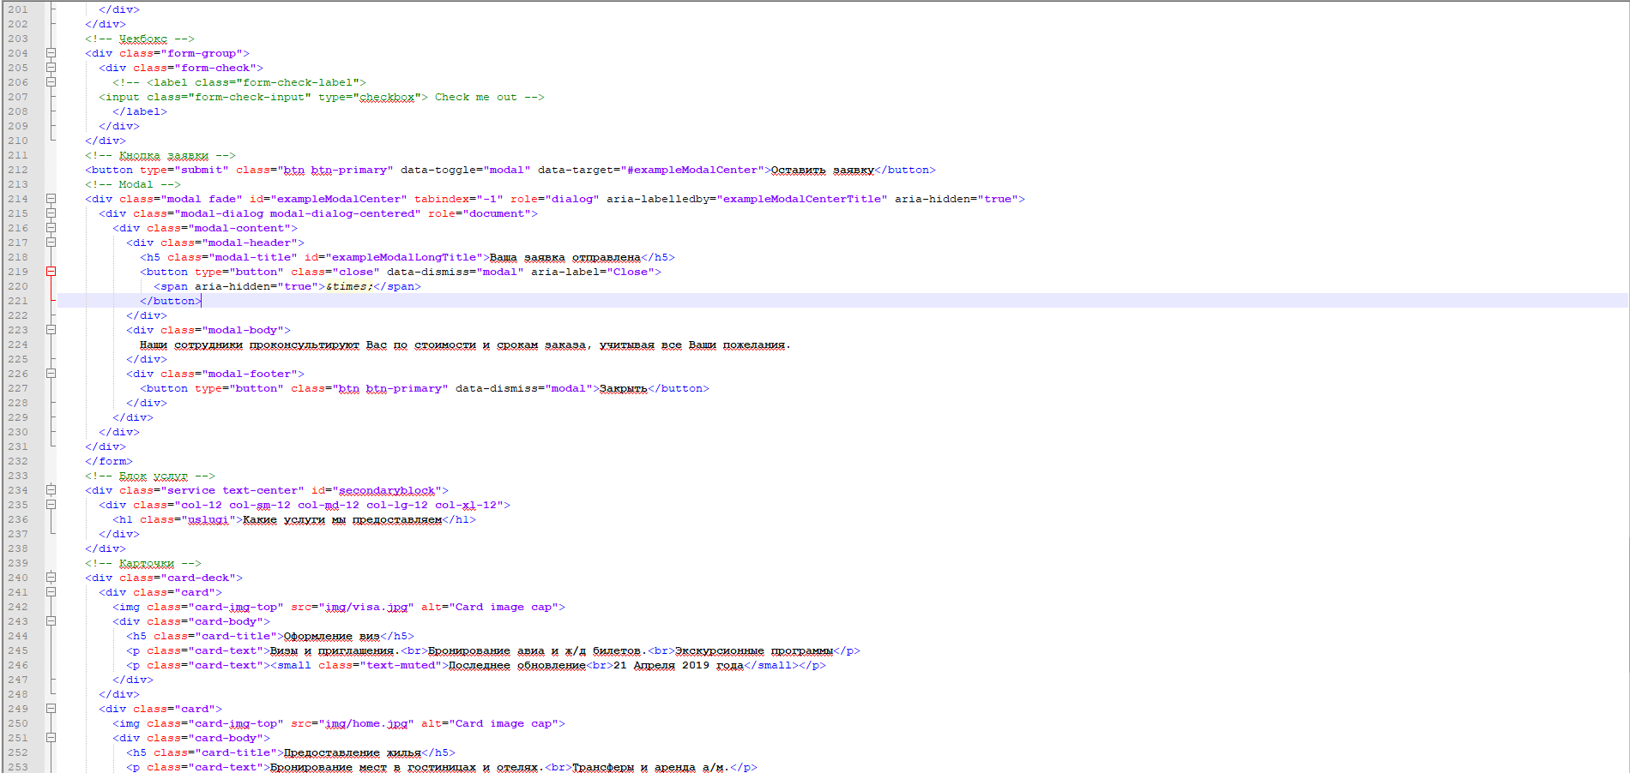

Рисунок А1 – Входная информация

# **ПРИЛОЖЕНИЕ Б**

Выходная информация

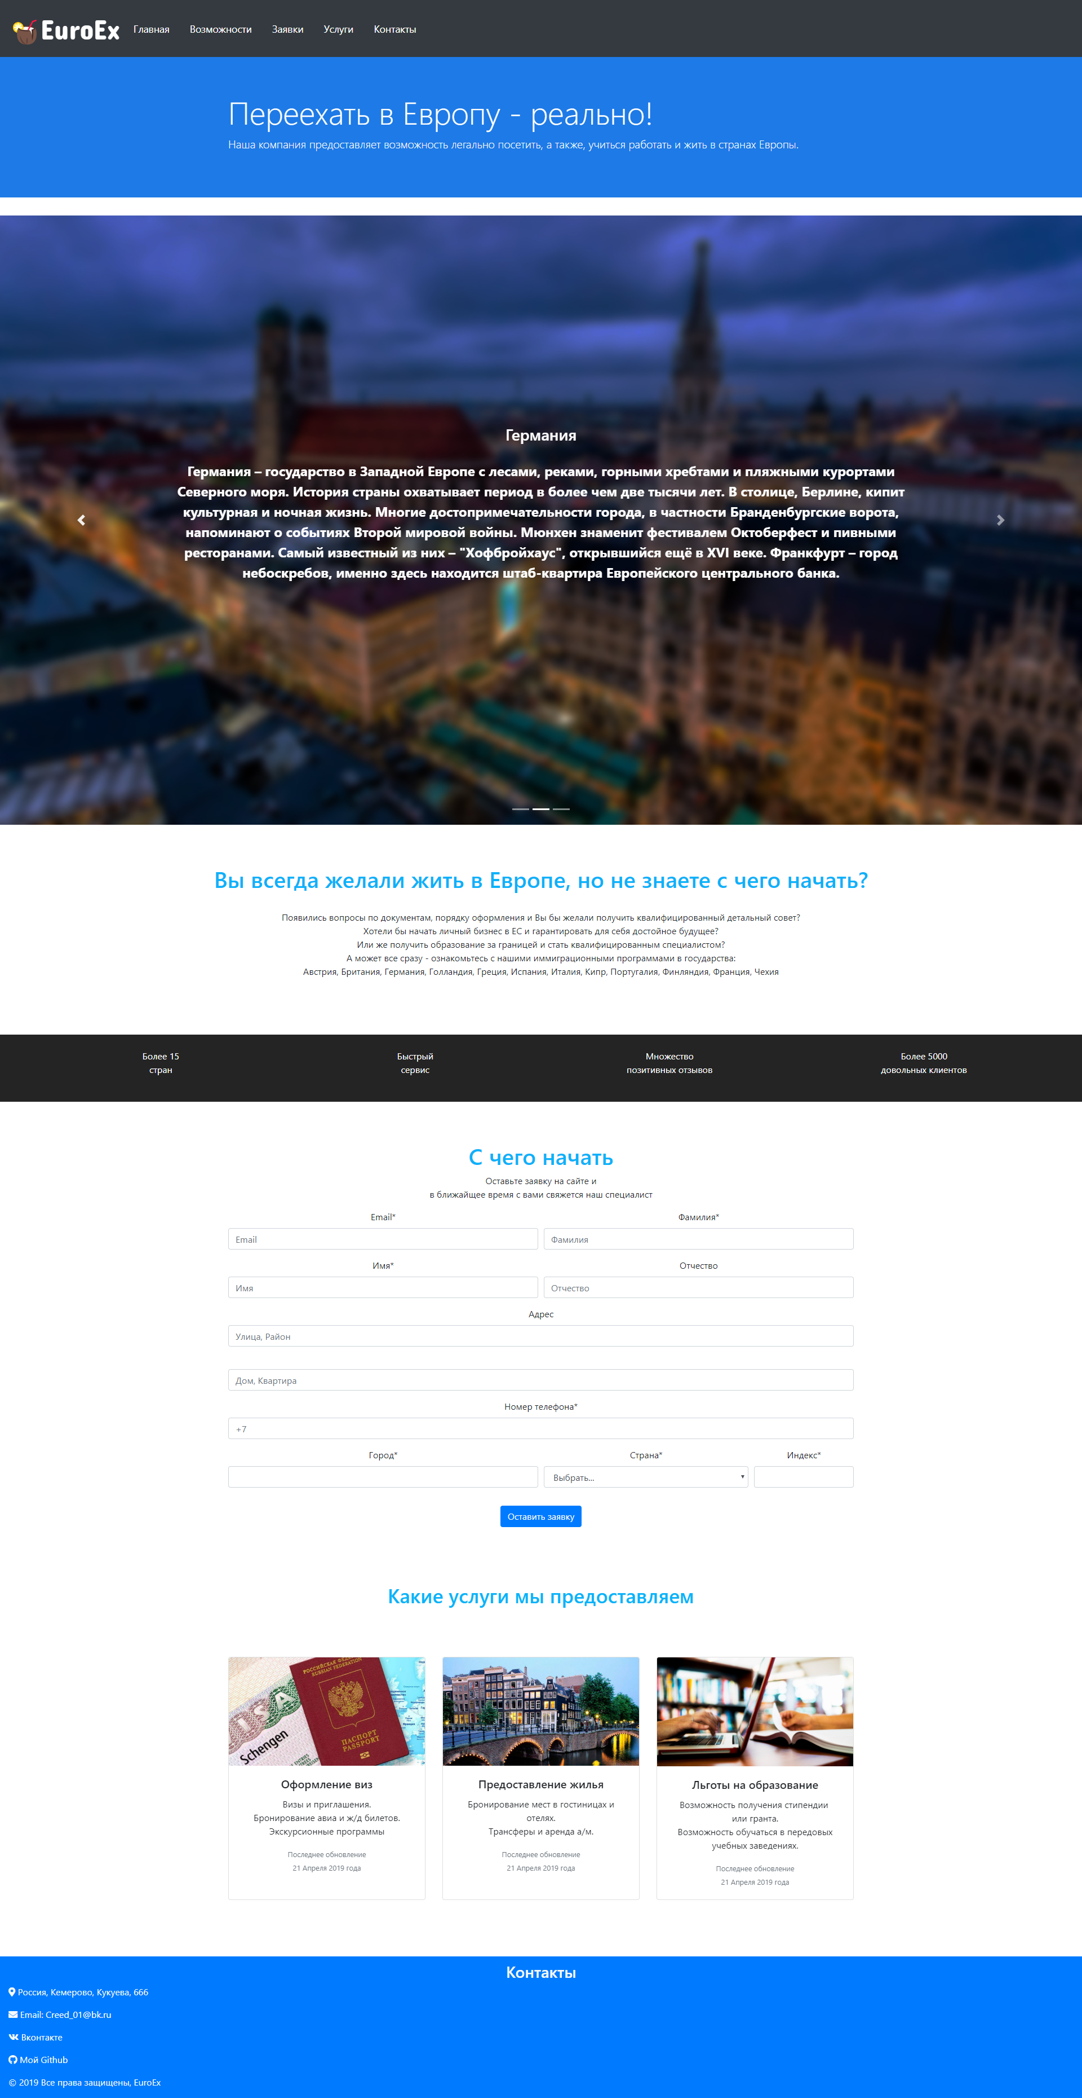

Рисунок Б1 – Выходная информация

# **ПРИЛОЖЕНИЕ В**

Руководство администратора

Администрирование содержит инструменты управления сайтом и включает специальные настройки.

В администрировании будут содержаться основные настройки сайта:

- настройки файлов, куда будет записываться служебная информация;

- настройки формата вывода информации в блоки;

- всевозможные настройки т.е. добавление, удаление, редактирование категорий;

Добавление блока, создание отдельной страницы. (Рисунок 1)

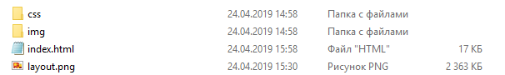

Рисунок 1 – Создание страницы для блока

Добавление информации через Notepad++

Вся информация в коде прописывается через одну страницу (Рисунок 2)



Рисунок 2 – страница для кода

Но выводится по разным блокам по указанию ID (Рисунок 3)

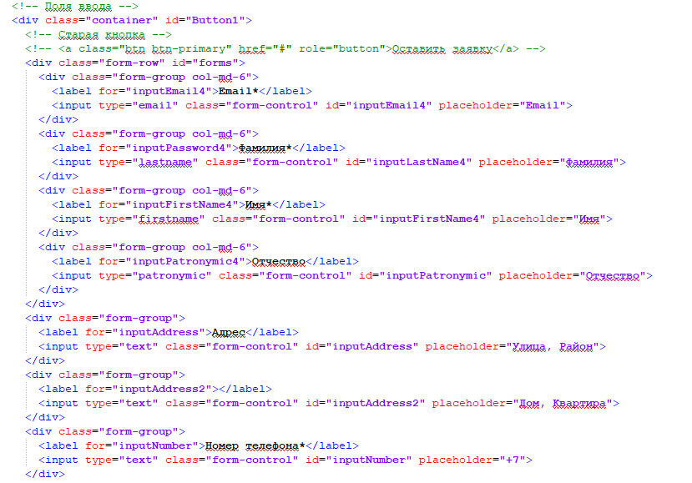

Рисунок 3 - блоки

Далее идет добавление информации на страницу (Рисунок 4 - 5)

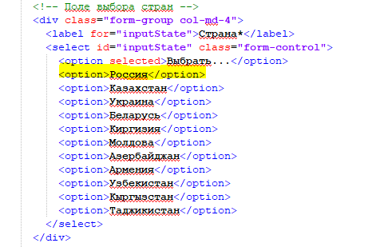

Рисунок 4 - Добавление информации

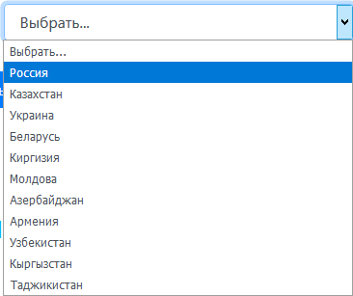

# **ПРИЛОЖЕНИЕ Д**

Руководство пользователя

Наименование программного продукта – сайта «EuroEx».

Эксплуатационное назначение – программный продукт предназначен для

Для работы программы необходимо:

− компьютер с процессором Intel Pentium G 850 или Athlon tm64x2;

− жесткий диск объемом не менее 250 Gb;

− оперативная память не менее 2 ГБ;

− монитор, разрешением экрана не менее 1024х768 точек;

− принтер.

Запуск сайта «EuroEx» осуществляется через любой браузер, установленным на ЭВМ.

Работа программы начинается с вывода на экран главной формы (Рисунок 1). На главном блоке находится меню сайта, состоящее из пунктов.

Рисунок 1 –«Главный блоке»



Для того чтобы, перейти к нужному блоку, нужно нажать на название раздела (Рисунок 2).



Рисунок 21 – «Открытая страница»

Таблица 1 – Описание для перехода команд